ΕΦΕΤΕΙΟ IΩΑΝΝΙΝΩΝ

ΑΝΑΚΟΙΝΩΣΗ
Για την αποφυγή συγχρωτισμού και συνωστισμού εντός των ακροατηρίων του Εφετείου Ιωαννίνων, σας γνωρίζουμε τις ορισθείσες ώρες προσέλευσης των ενδιαφερομένων, ανά αύξοντα αριθμό πινακίου.

ΔΙΚΑΣΤΗΡΙΟ: | Πενταμελές Αναστολών
ΔΙΚΑΣΙΜΟΣ: | 2-12-2020
ΑΙΘΟΥΣΑ ΣΥΝΕΔΡΙΑΣΗΣ: | Τριμελούς Εφετείου

ΑΡΙΘΜΟΙ  ΠΙΝΑΚΙΩΝ | ΩΡΑ ΠΡΟΣΕΛΕΥΣΗΣ  ΣΤΟ ΑΚΡΟΑΤΗΡΙΟ
1-8 | 12.00-13.00
9-12 | 13.01-

Ιωάννινα, 1/12/2020
Η Πρόεδρος Εφετών
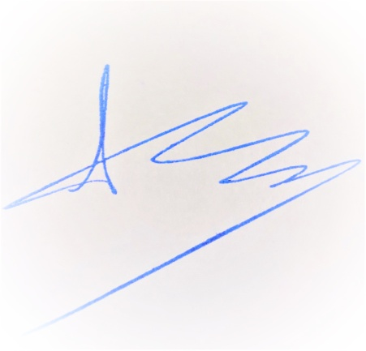
Παρθένα Ιωαννίδου

